B&R на Ligna 2013 в Ганновере
Повышенная эффективность и безопасность для деревообрабатывающей промышленности
В этом году специализированная выставка Ligna 2013 проводится с 6 по 10 мая. На этой крупнейшей в мире специализированной выставке оборудования и технологий для лесной и деревообрабатывающей промышленности B&R (зал 25, стенд D34) продемонстрирует инновационные решения автоматизации, которые повышают эффективность и безопасность, тем самым предлагая производителям деревообрабатывающих машин и систем прекрасную возможность для повышения их конкурентоспособности на рынке.
B&R предлагает комплексные решения для всех областей применения
Ligna охватывает все области, связанные с заготовкой и переработкой возобновляемого сырьевого материала – древесины. Сюда относится оборудование для лесного хозяйства и лесопильных заводов, обработки цельной древесины, древесной биоэнергетики, пиломатериалов, изготовления мебели и столярного дела. На этой выставке B&R продемонстрирует свой опыт в широком диапазоне приложений, в том числе в области движимого оборудования, отопительных систем на биомассе и машин, используемых для изготовления доски, настилки полов, строительных пиломатериалов и мебели.
Общей чертой всей продукции и решений, представляемых в этих различных областях, является чрезвычайно высокий уровень функциональности при разумных инвестициях. Это явное преимущество для сохранения конкурентоспособности в отрасли с неизменно высоким ценовым давлением.
Эффективное использование ресурсов во всех областях
B&R уделяет особое внимание эффективному использованию энергии и материалов, а также всемерному упрощению технического обслуживания. Например, решение APROL EnMon для управления данными по энергопотреблению помогает пользователям повышать энергоэффективность, что, в свою очередь, позволяет им снизить затраты и усилить свои конкурентные преимущества. Это решение также включает готовые функции для оценки сигналов от компактного модуля измерения энергии B&R X20AP, который используется для измерения напряжения, тока, частоты и реактивных компонентов во всех фазах.
Модуль мониторинга состояния B&R уменьшает эксплуатационные расходы, позволяя использовать предиктивное техническое обслуживание в зависимости от конкретных условий эксплуатации. Этот модуль устраняет необходимость в дорогих внешних диагностических системах, поскольку записанные вибрационные сигналы предварительно обрабатываются внутри модуля.
Automation Studio 4 позволяет разрабатывать проекты с высокой эффективностью
В последнем поколении среды разработки B&R – Automation Studio 4 – технология интеллектуальной разработки Smart Engineering повышает эффективность во всех аспектах. Это поддерживает низкие расходы на разработку и короткое время вывода на рынок, несмотря на постоянно растущую сложность продуктов автоматизации. Кроме того, Automation Studio 4 упрощает разработку модульных серийно выпускаемых станков с широким диапазоном вариантов, также обеспечивая открытые интерфейсы к передовому программному обеспечению для разработки и моделирования.
Новые горизонты технологии обеспечения безопасности
Специализированная выставка Ligna 2013 – это идеальная возможность для B&R продемонстрировать другую сильную сторону компании – openSAFETY, в настоящее время это единственный на рынке открытый, независимый от полевой шины стандарт безопасности. В дополнение к дискретному вводу/выводу openSAFETY охватывает аналоговые и температурные интерфейсы, а также безопасное измерение скорости до уровней SIL3 и PLe. Вместе с технологией безопасных приводов это обеспечивает большое число чрезвычайно быстрых вариантов безопасного реагирования, позволяя разработчикам машин уменьшить зависимость от кнопок аварийного останова, которые часто могут привести к повреждениям.
openSAFETY может эффективно интегрироваться в любую стандартную систему управления. Это включает решения B&R для автоматизации, эксплуатации и визуализации мобильных систем, например, в заготовке древесины. При использовании для установленных на транспортных средствах инструментов, применяемых в лесу, подход комплексной безопасности B&R поможет в достижении уровня безопасности труда, близкого к существующему на современной фабрике.
Эти основные моменты и много другое будут показаны на стенде B&R на обширной выставке заметных нововведений, охватывающих все области автоматизации, что еще более упрочит выдающиеся рыночные позиции B&R в деревообрабатывающей промышленности.

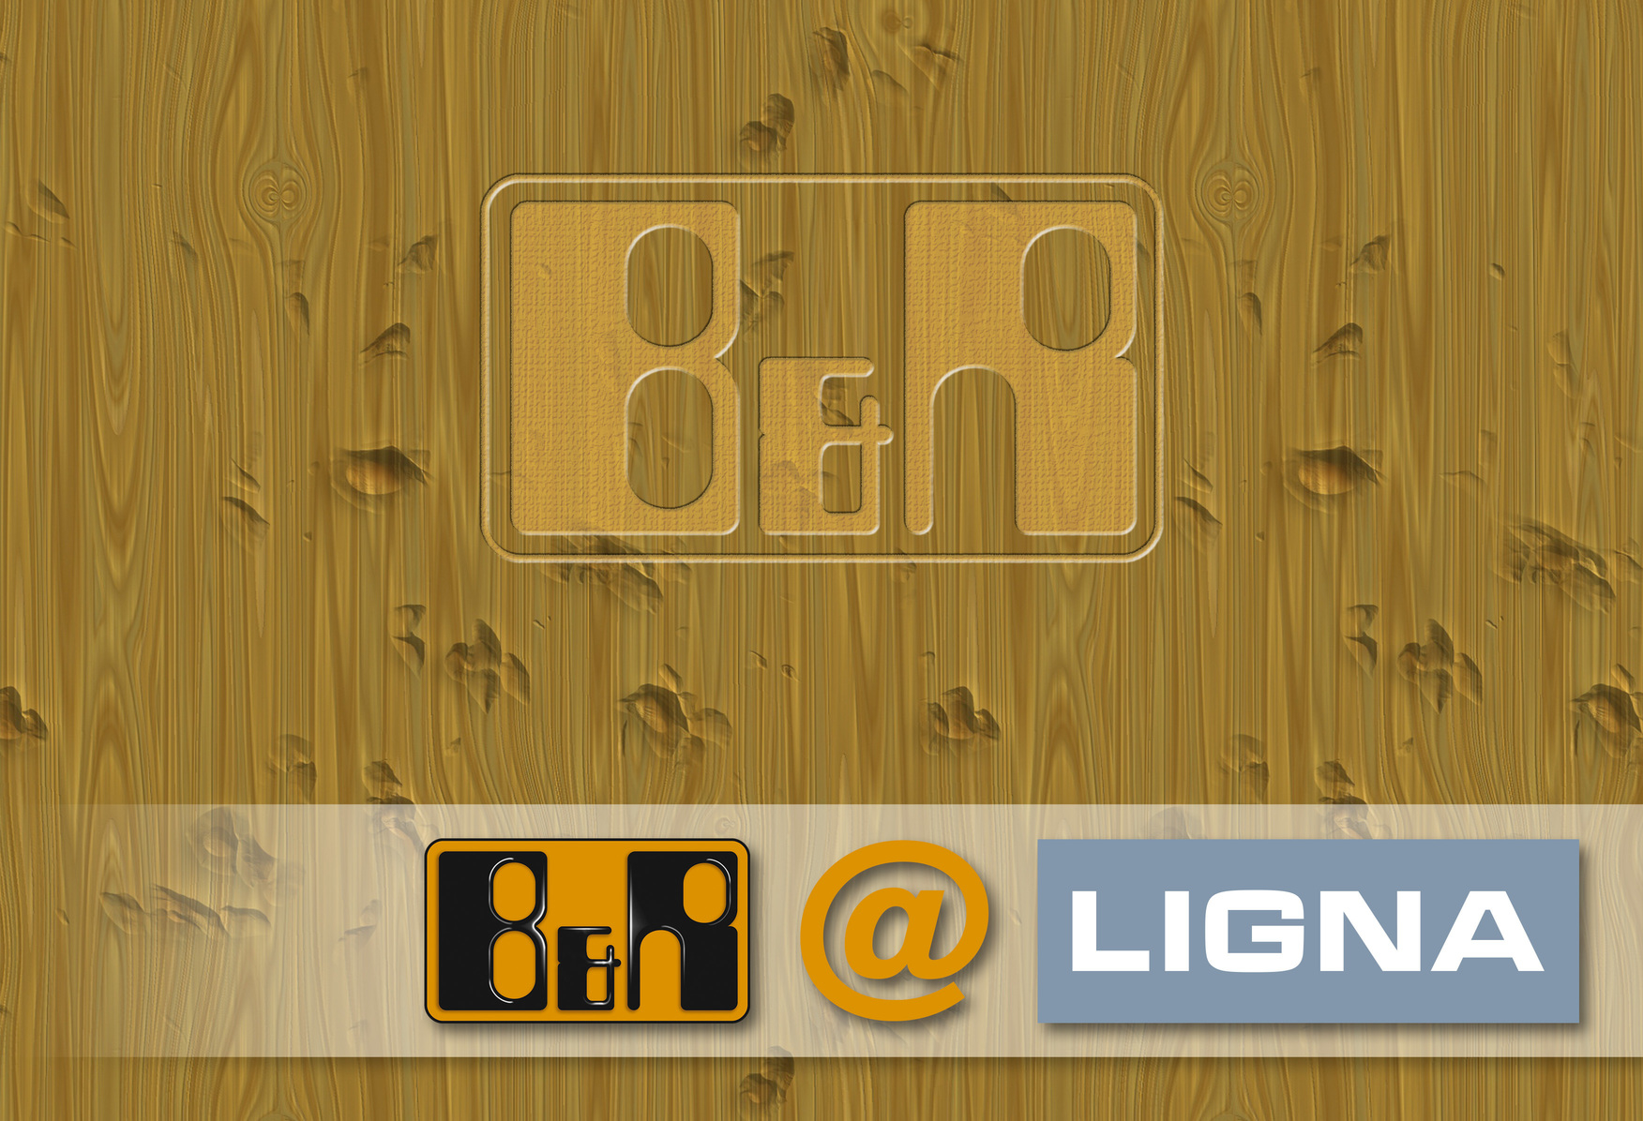
На выставке Ligna 2013 B&R (зал 25, стенд D34) представит инновационные решения автоматизации для деревообрабатывающей промышленности.

О компании B&R
Компания B&R специализируется на инновационных решениях в сфере промышленной автоматизации, а также имеет представительства по всему миру со штаб-квартирой в Австрии. Продукция B&R сочетает в себе уникальные инженерные разработки и передовые технологии, и по праву завоевала международное признание и любовь клиентов. В портфолио B&R всегда найдется комплексное решение практически для любой задачи современной промышленности: автоматизация отдельных машин или целых заводов, продвинутое управление движением, визуализация, встроенные технологии безопасности и многое другое. Технологии промышленной полевой шины POWERLINK и openSAFETY, так же, как и мощная среда разработки Automation Studio являются основой постоянного совершенствования техники автоматизации и успеха компании на рынке. Дух инноваций позволяет компании B&R быть на острие прогресса, превосходя самые смелые ожидания своих клиентов.
Более подробную информацию Вы сможете найти на www.br-automation.com.

